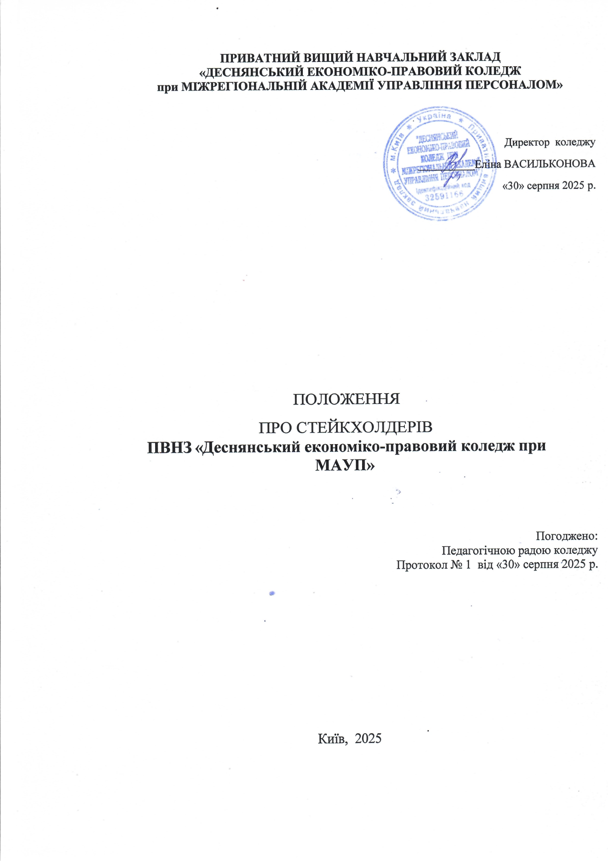

Загальні положення

  - Положення про стейкхолдерів Приватного вищого навчального закладу «Деснянський економіко-правовий коледж при Міжрегіональній Академії управління персоналом» (далі – Положення) є нормативним документом, який регламентує взаємовідносини між внутрішніми і зовнішніми роботодавцями, а також учасниками освітнього процесу Приватного вищого навчального закладу «Деснянський економіко-правовий коледж при Міжрегіональній Академії управління персоналом» (далі – Коледж).
  - Положення розроблено відповідно до Закону України «Про фахову передвищу освіту» та інших нормативно-правових актів.
  - Стейкхолдери – фізичні та юридичні особи, зацікавлені в реалізації конкретної ОПП, пов’язані з її втіленням, реалізацією та/або можуть впливати на її структуру, зміст та якість.

– зовнішні стейкхолдери:
- держава, яка здійснює нормативно-правове регулювання діяльності закладу і основне замовлення на підготовку фахівців фахової передвищої освіти через розподіл державного замовлення на підготовку кадрів;
- регіональні органи державної влади та органи місцевого самоврядування;
- роботодавці, які зацікавлені в компетентних фахівцях;
- освітні установи різних типів, які розташовані в регіоні розташування Коледжу.

– внутрішні стейкхолдери:
- особи, які отримують освіту та їхні батьки;
- педагогічні працівники, навчально-допоміжний і адміністративно- управлінський персонал.
  - Діяльність стейкхолдерів ґрунтується на принципах колегіальності та академічної доброчесності, прозорості, взаємоповаги, спрямованості на

конструктивне вирішення проблем.
  - У своїй діяльності стейкхолдери керуються чинним законодавством України, нормативною базою загальнодержавного рівня, наказами і розпорядженнями Коледжу.
  - Діяльність стейкхолдерів поширюється на циклові комісії, де безпосередньо відбувається формування освітнього процесу через надання пропозицій та участь в робочих (проєктних) групах щодо освітньо- професійних програм.
  - Зовнішні стейкхолдери залучаються для проведення експертної оцінки якості освітньо-професійних програм.
  - Стейкхолдери рецензують освітньо-професійні програми.

Мета та завдання стейкхолдерів
Мета стейкхолдерів - сприяння розвитку освітньо-професійних програм для якісної підготовки фахівців відповідно до умов динамічного ринку праці та підвищення конкурентоспроможності Коледжу.

Завдання роботодавців:
- пропонувати при розробленні освітньо-професійних програм врахування пріоритетних напрямів інновацій в різних сферах діяльності;
- сприяти проходженню виробничих практик та ознайомленню з умовами проведення професійної діяльності;
- надавати пропозиції щодо покращення якості практичної підготовки здобувачів фахової передвищої освіти та необхідних компетенцій для опанування інноваціями.

Інтереси та очікування
Інтересами та очікуваннями стейкхолдерів освітньо-професійних програм є:
- для держави: вигідність розвитку якісної освіти полягає у підготовці майбутніх фахівців різних галузей, різнобічній і сучасній підготовці

громадян до викликів і ризиків сучасності і майбутнього, їх патріотичному вихованні, толерантності, знятті соціальної напруги і мінімізації конфліктів, подоланні соціальних проблем, зокрема;
- для бізнесу: важливе значення має усвідомлення переваг формування активного споживача на ринку благ та компетентного фахівця на ринку праці, розвиток можливостей самозайнятості й індивідуального підприємництва;
- для здобувачів освіти: можливість отримання сучасної та якісної освіти, сприятливих умов для особистісного розвитку і навчання, задоволення запитів у самореалізації в суспільстві.
- для педагогічних працівників, інших співробітників: можливість особистісної самореалізації і розвитку наукових інтересів, гарантії зайнятості, гідні умови праці, матеріальне, інформаційне і технічне забезпечення освітньої і наукової діяльності, можливість підвищення кваліфікації;
- для замовників освітніх послуг: задоволення запитів в отриманні якісної освіти, відкритості і доступності інформації, прозорості конкурсів.

Функції стейкхолдерів
Стейкхолдери є учасниками системи внутрішнього забезпечення якості освітньої діяльності і виконують такі функції:
- оцінювання освітньо-професійних програм з урахуванням запитів ринку праці;
- розроблення та вдосконалення освітньо-професійних програм;
- організаційної та ресурсної підтримки у процесі реалізації освітньо- професійних програм;
- організації практичної підготовки на базі установ-партнерів;
- сприяння працевлаштуванню випускників Коледжу;
- здійснення оцінювання рівня підготовки випускників до професійної діяльності;

- сприяння удосконаленню взаємодії Коледжу з роботодавцями;
- підвищення ділової репутації Коледжу на ринку освітніх послуг;
- популяризація спеціальностей, які пропонує й забезпечує підготовку фахівців Коледжу;
- прогнозування потреб ринку праці у здобувачах фахової передвищої освіти відповідних спеціальностей за певними освітньо-професійними програмами;
- надання пропозицій щодо відкриття нових освітніх програм;
- сприяння в організації підвищення кваліфікації та стажування педагогічних працівників Коледжу.

Напрями діяльності стейкхолдерів у забезпеченні якості освітньої діяльності
На рівні Коледжу стейкхолдери мають право впливати на:
- прозорість управлінських, організаційних процесів щодо якісної підготовки фахівців;
- оптимізацію і вдосконалення інформаційних ресурсів;
- зв'язок з потенційними роботодавцями, організацію та рівень працевлаштування випускників;
- сприяння академічній доброчесності;
- розробку, моніторинг, періодичний перегляд освітньо-професійних програм спеціальностей;
- через надання пропозицій щодо змісту і організації освітнього процесу та допомогу в створенні умов для якісної підготовки фахівців;
- рецензують освітньо-професійні програми спеціальностей в частині фахової підготовки.

